UERJ
Faculdade de Engenharia
Departamento de Engenharia Elétrica

Elementos de Eletrotécnica e de Instalações Elétricas
Prof. Luiz Sebastião Costa

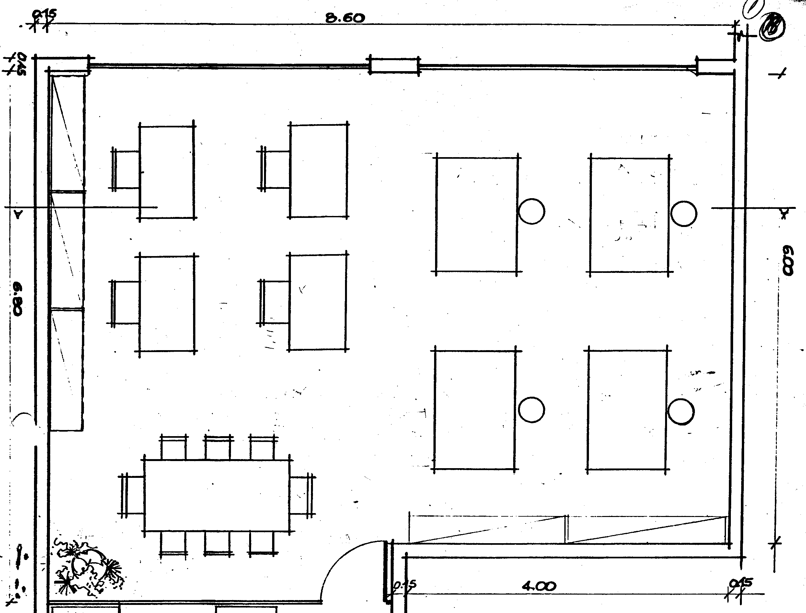
1. Fazer, com os conceitos desenvolvidos em aula, o projeto da iluminação do escritório cuja planta baixa se encontra a seguir. Considerar que as paredes e o teto são claros. Justificar a escolha do nível de iluminamento, o tipo e potência da lâmpada e o tipo de luminária escolhido.
2. Fazer o projeto utilizando um programa computacional, p.ex. o Dialux, e comparar com o projeto efetuado acima.

Pé direito 3,00 m
Observações:

- O texto deve ser escrito à caneta (ou impresso) e de forma organizada;
- Colocar capa com o nome, data, curso e turma;
- Utilizar papel almaço ou A4;
- Devolver a folha de questões ou escrever o enunciado da questão;
- Responder tudo que foi solicitado.

